**实验二_14011907_2019302789_梁芮槐**

1.查阅资料，在自己电脑上安装Xshell，掌握其基本使用方法，并与实验一中安装的虚拟机建立远程连接。

配置远程主机IP和登录用户名和密码：

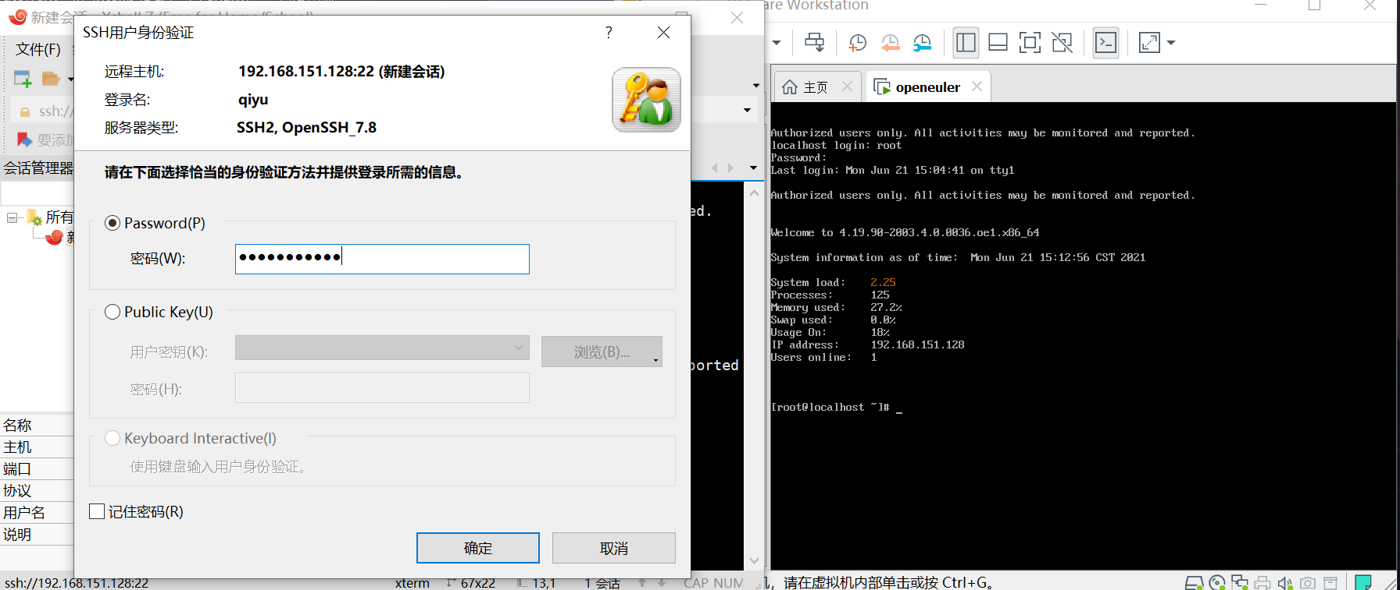

登陆成功：

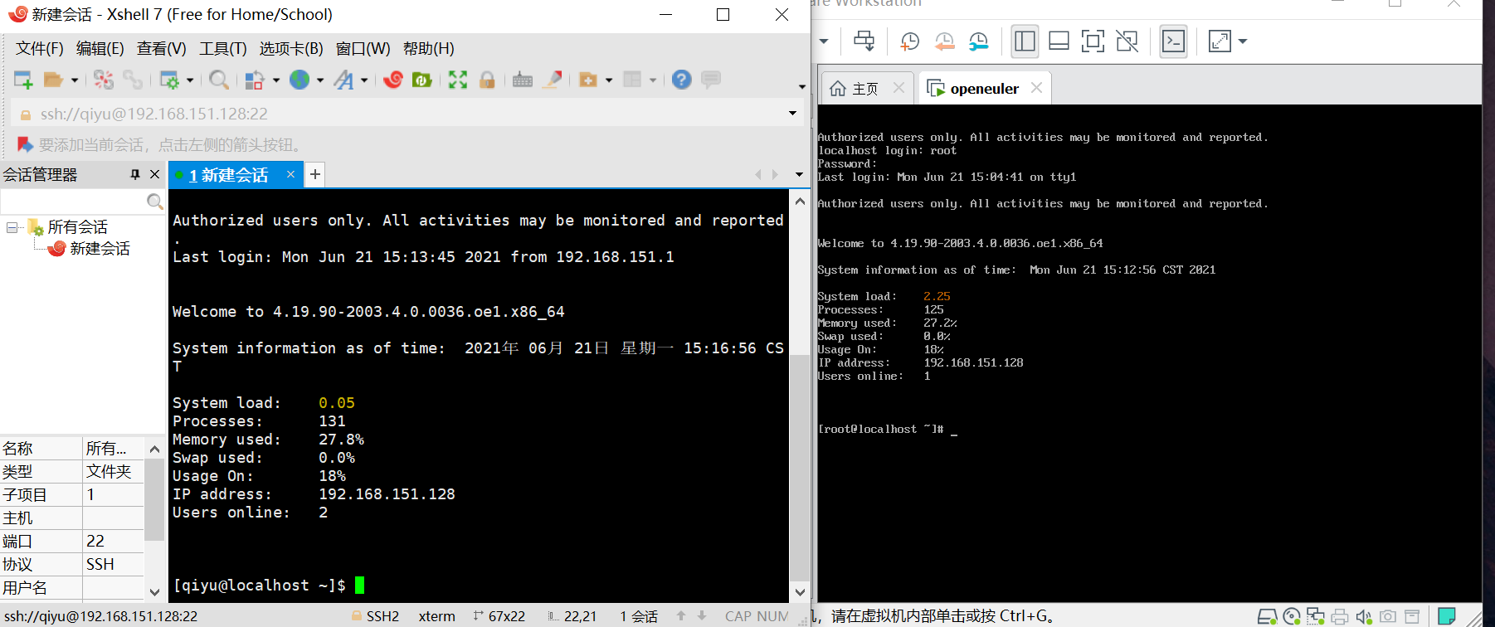

2.配置yum源

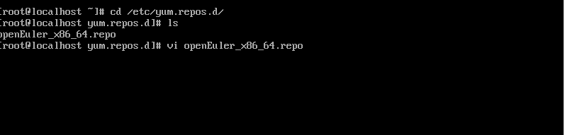

按教程选择Euler 2.0SP5 yum配置：

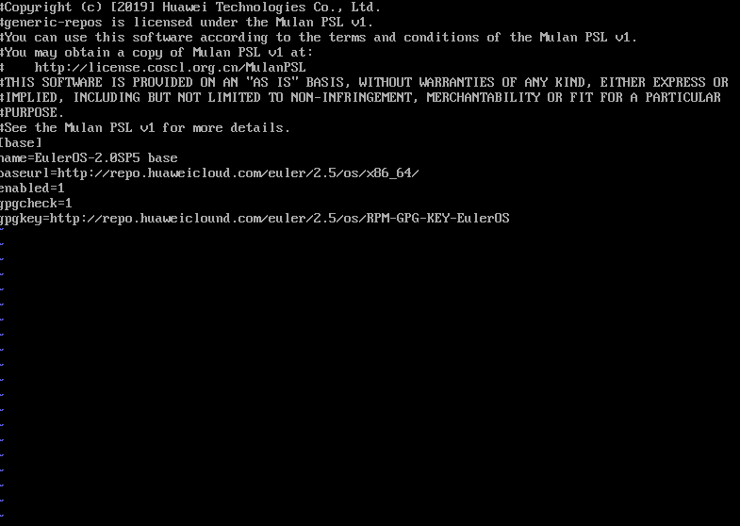

成功安装vim：

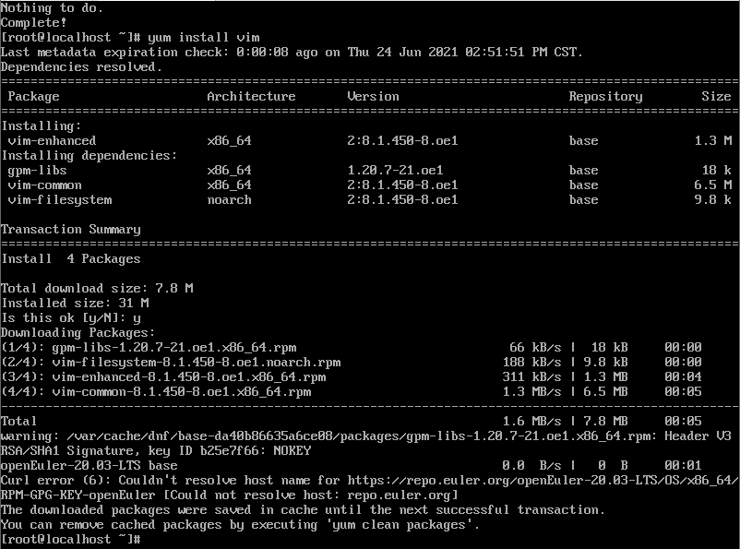

3. 掌握vi编辑器的基本使用，包括三种不同模式的区别，如何在两种模式之间切换，以及常用的编辑命令等。

vi有命令行模式、文本输入模式、末行模式三种模式，分别按Esc、i或a或o或s、:进入。

命令行模式

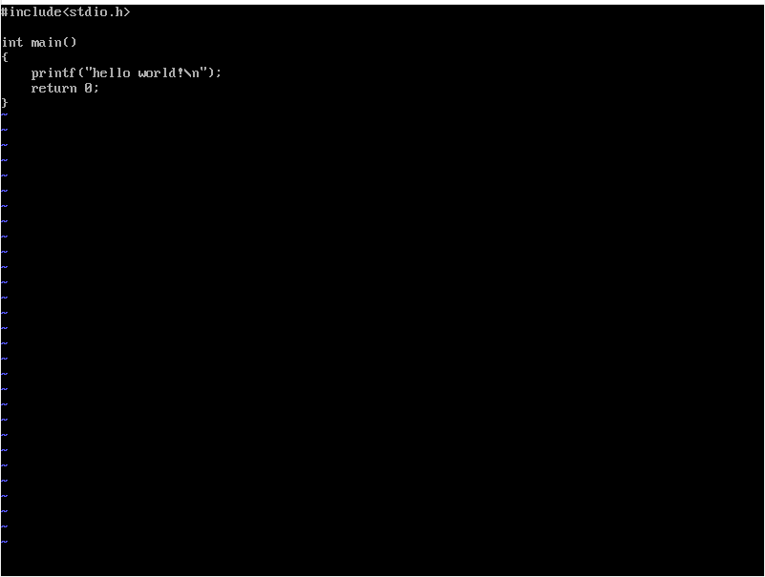

文本输入模式：

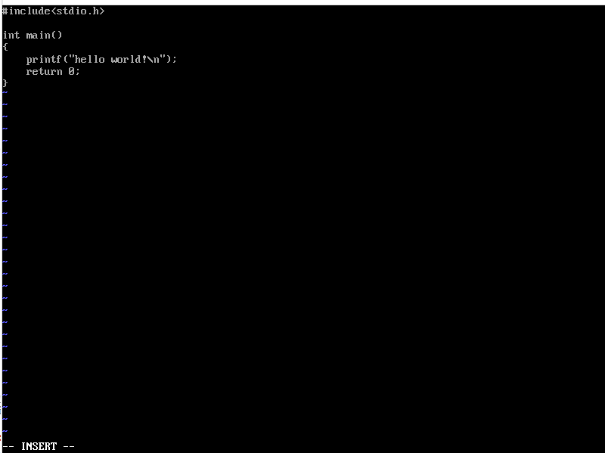

末行模式，”:”后输入相应的命令，w保存，q退出，wq保存并退出，e切换文件（后跟目标文件的相对路径），sp默认水平分屏，vsp竖直分屏，加!表示强制操作，有时”:”后也可输入相应插件命令：

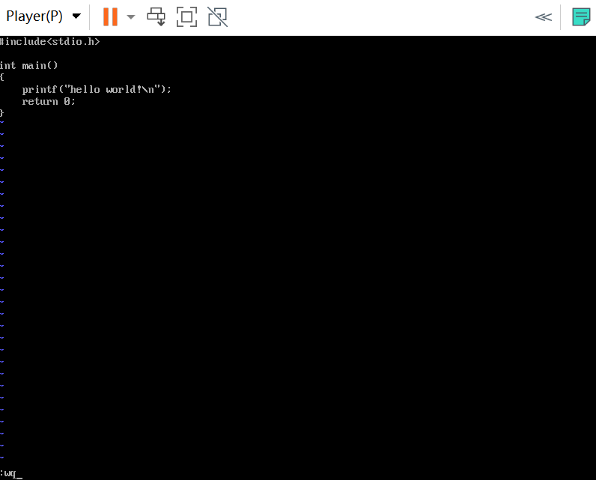

在命令行模式下，x删除单个字符，dd删除行，yy复制行，p粘贴上一步删除或复制的行，shift+v行选中，ctrl+v块选中，s替换当前选中字符或块并进入文本输入模式。

按u撤销上一命令，按ctrl+r撤销上一u。

4. 克隆一个完整的虚拟机

进入vmware克隆向导后，选择完整克隆。

克隆成功：

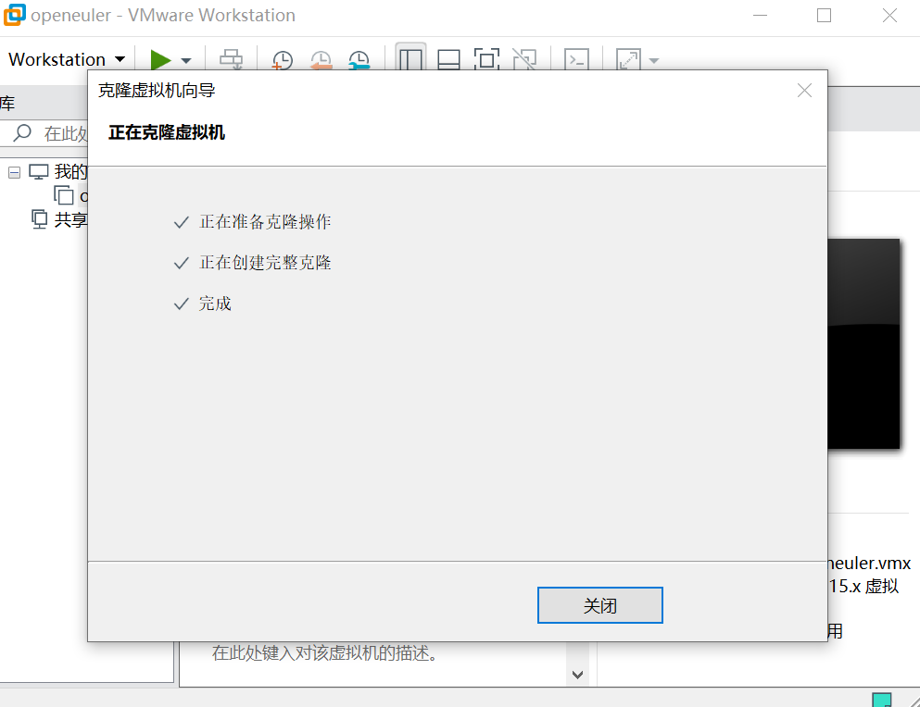

克隆虚拟机成功登录：

